Activité 2 sur l’esclavage (notée sur 11)

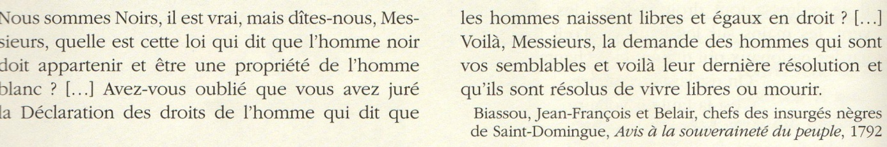

- Au nom de quel principe les insurgés de Saint Domingue se révoltent-ils ? (2 pts)
…………………………………………………………………………………………………………………
- Comment les esclaves de Saint-Domingue ont-ils gagné leur liberté ? (1 pt)
………………………………………………………………………………………………………………….

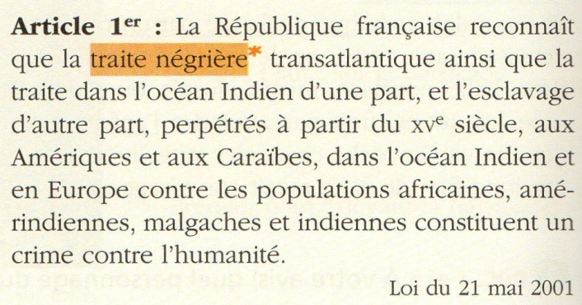
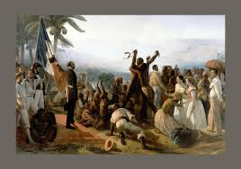
La II° République abolit l’esclavage dans les colonies

- Qui sont les différents groupes représentés sur le tableau page 98 ? (3 pts)
A gauche :…………………………………………………………………………………………….
Au centre :…………………………………………………………………………………………….
A droite :………………………………………………………………………………………………

- Comment a évolué l’attitude de la France face à l’esclavage entre le XVIII° et le XXI° siècle ? (3 pts
………………………………………………………………………………………………………………………………………………………………………………………………………………………………….
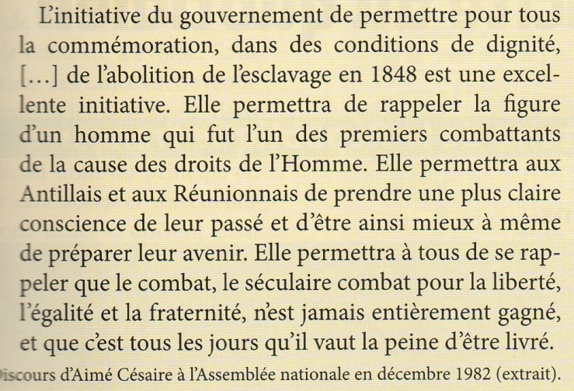
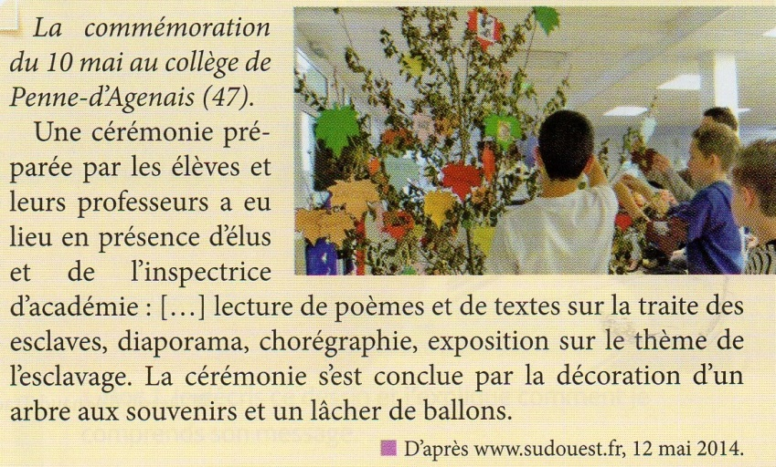

- Pourquoi commémorer l’abolition de l’esclavage ? (2 pts)
………………………………………………………………………………………………………………….

